Юный краевед – 2019. Вопросы для 5-9 классов.
№ | Вопросы тестовые (выберите правильный ответ из предложенных вариантов)
1. | Какое земноводное не встречается в Костромской области?  А) Лягушка прудовая  Б) Жаба серая  В) Гребенчатый тритон  Г) Камышовая жаба
2. | Какое насекомое в коллекции И.М. Рубинского можно встретить в Костромской области лишь случайно.  А) Адмирал  Б) Красотка блестящая  В) Бражник мёртвая голова  Г) Желтушка луговая
3 | Какой из перечисленных ниже обитателей встречается на просторах нашей области?  А) Перевязка  Б) Большой кроншнеп  В) Полынный тетерев  Г) Водяной уж.
4. | Какие из перечисленных ниже полезных ископаемых Костромской области можно использовать для получения удобрений?  А) Горючие сланцы  Б) Пески  В) Глины  Г) Фосфориты
5. | Какая из этих рыб, обитающих в Костромской области, относится к хрящекостным?  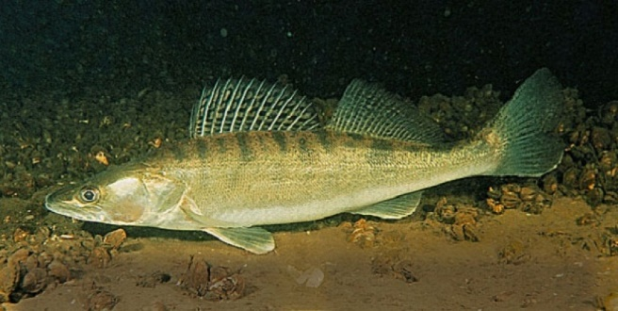  А)  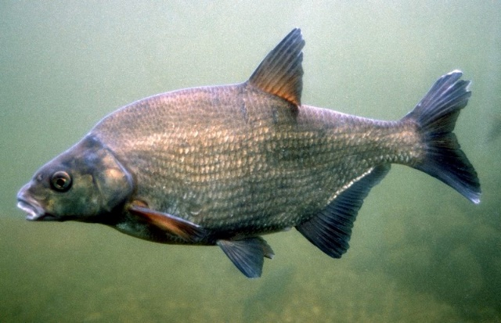  Б)  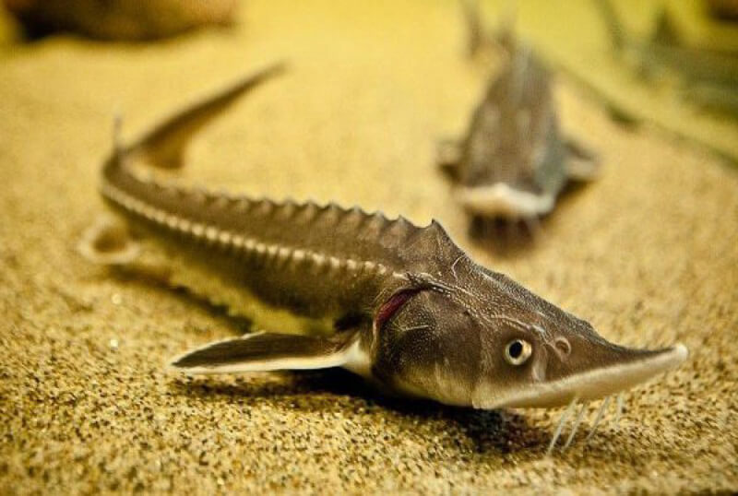  В)  Г)  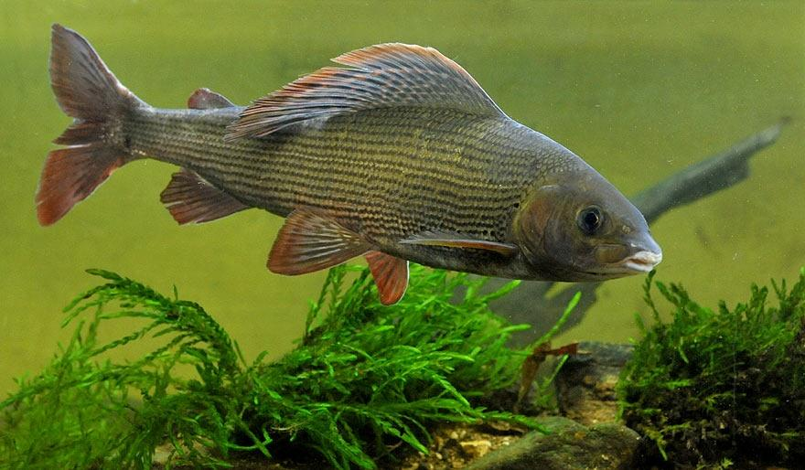
6. | Залежи сапропеля в костромской области присутствуют  А) на дне реки Волги  Б) в сосновых лесах  В) в Галичском озере  Г) на отрогах Северных увалов
7. | Кроме Костромы, самым древним городом Костромской области (согласно первому упоминанию) принято считать  А) Макарьев  Б) Галич  В) Солигалич  Г) Буй
8. | В 1864 г. в Ипатьевском монастыре был возведен храм во имя святых мучеников Хрисанфа и Дарии, который, в том числе был посвящён:  А) Победе над польскими интервентами.  Б) Памяти основателя монастыря –Захарии Чета  В) Очередному юбилею города Костромы.  Г) Вступлению 19 марта 1814 года в капитулировавший Париж русских войск.
9. | В городе Солигаличе Костромской области до наших дней сохранился уникальный памятник классической архитектуры первой половины XIX в.  А) Деревянная церковь  Б) Деревянная усадьба  В) Деревянные Торговые ряды.  Г) Деревянная крепость
10. | 20 июня 1918 года была создана Иваново-Вознесенская губерния (нынешняя Ивановская область). При создании к ней от Костромской области отошли несколько населённых пунктов. Среди них была  А) Шуя  Б) Вичуга  В) Кинешма  Г) Нерехта
11. | Первым костромским князем был:  А) Юрий Долгорукий  Б) Всеволод Большое Гнездо  В) Василий Ярославич  Г) Ярослав Мудрый
12. | Костромичу-первооткрывателю Г.Н. Невельскому поставлены памятники:  А) В Костроме  Б) В Москве  В) Во Владивостоке  Г) В Петропавловске-Камчатском
 | Творческие задания. Дайте развёрнутый ответ на вопрос (не более 2500 знаков)
1. | Перечислите как можно больше дикорастущих растений Костромской области в русском названии которых упоминается орган или часть тела животного. Названия должны быть именами существительными и не должны повторяться (например, фиалка собачья и фиалка трёхцветная-разные виды, но слово «фиалка» повторяться не должно).
2. | Как называются здание, на изображении ниже? В каком веке построено? В каком районе Костромы и на какой улице находится в настоящее время? Как называется водоём на фото? Какие два названия используются для данного водоёма? Почему он так назван? Какие примечательные объекты города расположены поблизости?  